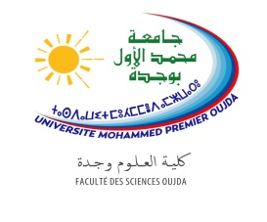 | جـامعـة محمـد الأول - وجـدة  Université Mohammed Premier - Oujda  Centre d’Etudes Doctorales Sciences et Techniques |   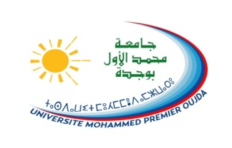

Calendrier des entretiens pour l’année universitaire 2018-2019
(Fiche synthèse à envoyer par le directeur du Laboratoire, avant le 02 Novembre 2018, au Coordonnateur de la formation Doctorale et en Cc à ab.azizi@ump.ac.ma)

Equipe: Modélisation et Calcul Scientifique
Etablissement : Faculté Pluridisciplinaire de Nador
Formation doctorale : Mathématiques et Informatique

N° | Titre du sujet | Encadrant  E-mail :  Tél : | Date :  Heure :  Local :
1 | Résolution numérique des équations intégrales non linéaires à noyaux singuliers. | Directeur : Chafik ALLOUCH  c.allouch@ump.ma  tél : 06 14 69 27 01 | Date : Vendredi 09 Nov 2018  Heure : 15h30  Local : Salle de réunion (Bloc enseignants)
2 | Résolution numérique des équations intégrales de Fredholm par des quasi- interpolants splines. | Directeur : Chafik ALLOUCH  c.allouch@ump.ma  tél : 06 14 69 27 01 | Date : Vendredi 09 Nov 2018  Heure : 16h  Local : Salle de réunion (Bloc enseignants)
3 | Optimal estimates on the fundamental spectral gap and eigenvalue ratios of one-dimensional Sturm-  Liouville operators | Directeur : Zakaria EL ALLALI  z.elallali@ump.ma  tél : 06 68 15 22 58 | Date : Vendredi 09 Nov 2018  Heure : 16h30  Local : Salle de réunion (Bloc enseignants)
4 | On the fundamental spectral gap on quantum graph | Directeur : Zakaria EL ALLALI  z.elallali@ump.ma  tél : 06 68 15 22 58 | Date : Vendredi 09 Nov 2018  Heure : 17h  Local : Salle de réunion (Bloc enseignants)

